11.10.2024 ж біздің мектепте 6-7 сыныптар үшін экологиялық мәдениетті арттыру және тазалықты сақтау мақсатында “Бөлу, тапсыру, қайта өңдеу” жобасы аясында кездесу өтті. Оқушыларға қоқысты бөлек жинаудың маңызы және оның қоршаған ортаға әсері туралы айтылды. Интерактивті әңгіме барысында викторина мен практикалық тапсырмалар арқылы олар қалдықтарды қалай дұрыс сұрыптау керектігін және қандай материалдарды қайта өңдеуге болатынын үйренді. Белсенді оқушылар “Қарағанды облысының Табиғи ресурстар және табиғат пайдалануды реттеу басқармасы” ММ ұйымдастырушысы (@prirodnye.resursy.krg) атынан экологиялық сыйлықтар алды.
Мектеп өзінің қоғамдағы орны бойынша экологиялық мәдениетті қалыптастыруда басты рөлді ойнауға арналған. Шынында да, балалар уақытының көп бөлігін мектепте өткізеді және бұл мәдениеттің мазмұнын мектеп анықтайды. Оқу орны дұрыс және салауатты мінез-құлық үлгісін көрсете алады. Сонымен қатар, біз оқушыға өзін қоршаған қоғамдастықтың маңызды бөлігі ретінде сезінуге көмектесуіміз керек; сонымен қатар, жауапкершілікті мінез-құлық өзін-өзі күтуді де, планетамызды сауықтыру бойынша жалпы жұмысқа қатысуды да білдіретінін түсіну.
https://www.instagram.com/p/DA_BRMOMm-v/?utm_source=ig_web_copy_link&igsh=MzRlODBiNWFlZA==

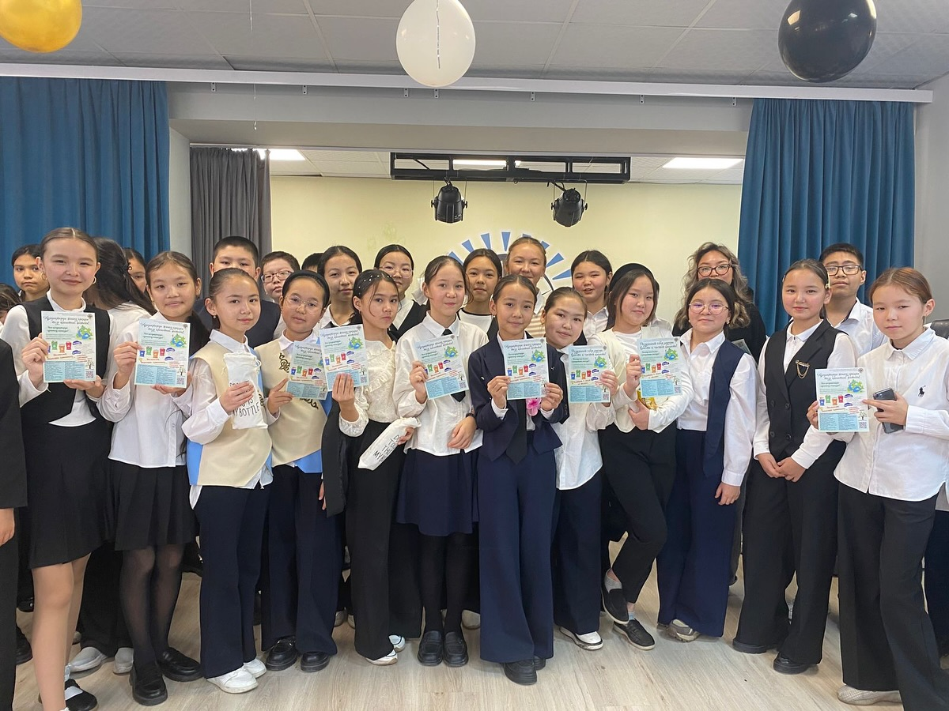

11.10.2024 жылы жасөспірімдер арасында есірткі, алкоголь, темекіге тәуелділіктің таралу мәселесі төңірегінде ақпараттық өрісті кеңейту және есірткіге қарсы ұстанымдарды қалыптастыру мақсатында Қарағанды қаласының ішкі саясат бөлімінің «Қарағанды қаласының жастар ресурстық орталығы» КММ «Қазақстан азаматтары» ҚБ бірлесіп «Salauatty ómir saltyn tańda» жобасын іске асыру мақсатында нашақорлықтың, темекі шегудің және алкоголизмнің алдын алу бойынша сала мамандары Қазақстан азаматтарының қоғамдық бірлестігінің психологы Алпысбаева Назым Сейтханова, менеджер ұйымдастырушы Шайкенова Айдана Сайрановна және психолог Кирьянова Алина Андреевна келіп 9-11 сынып оқушыларына дәріс оқыды.
Өскелең ұрпақтың салауатты өмір салты – жалпы ұлт денсаулығының кепілі. Сондыұтан денсаулықты сақтау және нығайту мәселелері бойынша отбасының, мектептің және бүкіл қоғамның бірлескен тәрбиелік және тәрбиелік қызметі қажет.
Мектептің, отбасының, қоғамның бірлескен күш-жігерінің арқасында өсіп келе жатқан азамат өз денсаулығына өзі жауапты және оны ең жоғары құндылық ретінде қарастыру керек деген ойда нығаюы керек.
Педагогикалық профилактика жан-жақты – темекі шегідің, балалардың алкогольді, есірткіні, таксикоманиялық заттарды пайдалануының алдын алу мәселелері білім беру үдерісінің біртұтас жүйесінің буындары ретінде қарастырылуы тиіс.
https://www.instagram.com/p/DA-ql_msl9k/?utm_source=ig_web_copy_link&igsh=MzRlODBiNWFlZA==
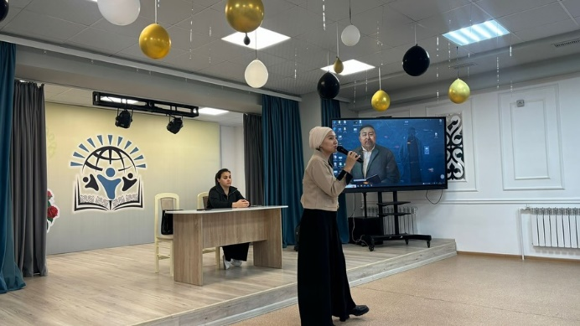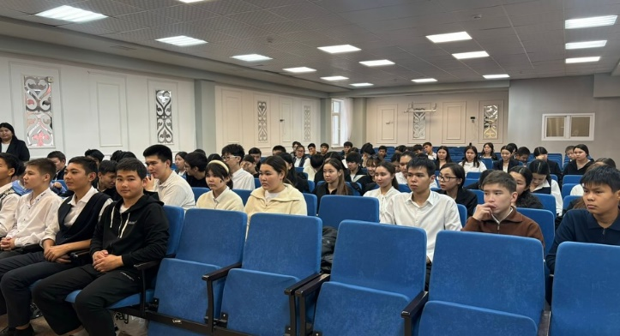
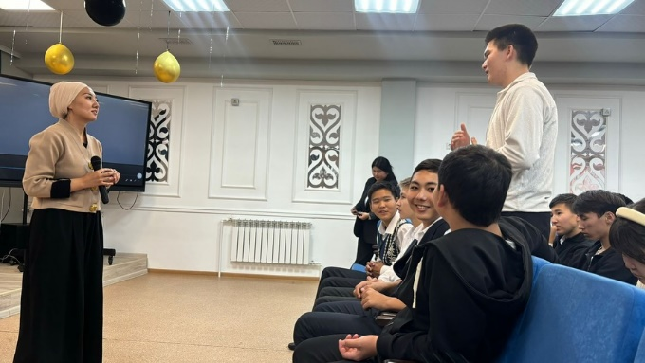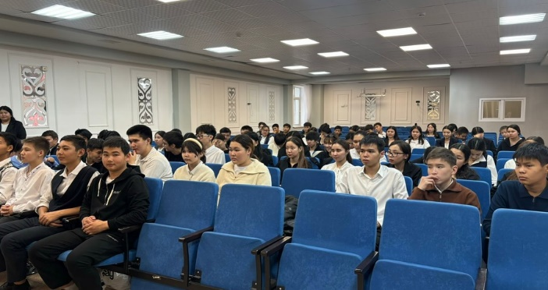

10.10.2024 ж күні Бойшаң қуыршақтар театры 1-сынып оқушыларына “Жол белгісі елінің оқиғасы” спектаклін ұсынды. Мақсаты: Жолда жүру ережесін есте сақтауға, оқушыларға жол белгілерін неше түрі бар, оны білу не үшін қажет, бағдаршамның, жол белгілерінің атқаратын қызметі қандай екенін үйрету. Жол ережесін есте сақтау қабілетін, қызығушылықтарын арттыру, барлығымызға ортақ қойылған тәртіпті бұзбауға тәрбиелеу.
Қазіргі таңда балалар өмірін кездейсоқ жол - көлік оқиғаларынан қорғау – мәні зор мәселелердің бірі болып отыр. Еліміздің барлық қала, ауылдарына ортақ көше қатынас ережесі енгізілген. Бұл ережені оқушылар да, үлкендер де, көлік жүргізетін жүргізушілер де бұлжытпай орындауы керек.
Жолда жүру ережелерін бұзбас үшін сол ережелерді орындау қажеттілігін түсіну аз, оларды нақты білу керек. Біздің елімізде әр түрлі көліктер жылдан - жылға көбейіп келеді. Жаяу адамдар мен көліктегі жолаушылар саны да көбейе түсуде. Көшелер мен жолдардағы жағдай барған сайын күрделеніп келеді.
Жол - көлік оқиғаларының қаупі арта түсуде. Сондықтан да жүргізушілер мен жаяу адамдардың көшелер мен жолдарда ерекше тәртіпті және мұқият болуы қажет. Жол - көлік оқиғаларының зардабынан көбіне балалар зардап шегуде. Міне, осы мақсатта 1-сынып оқушыларына “Жол белгісі елінің оқиғасы” спектаклін ұсынған едік.
https://www.instagram.com/p/DA-dNNasiHv/?utm_source=ig_web_copy_link&igsh=MzRlODBiNWFlZA==
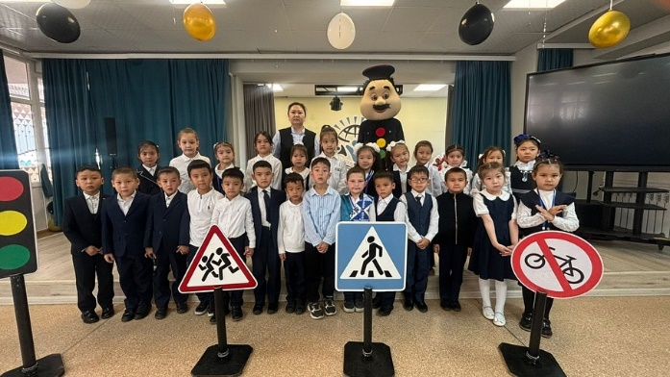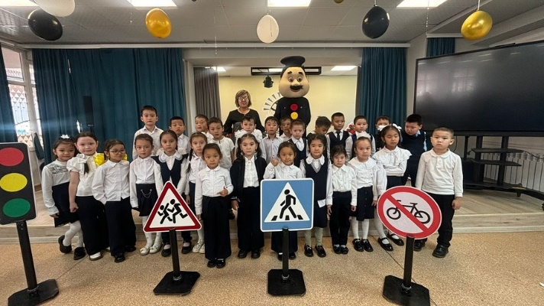
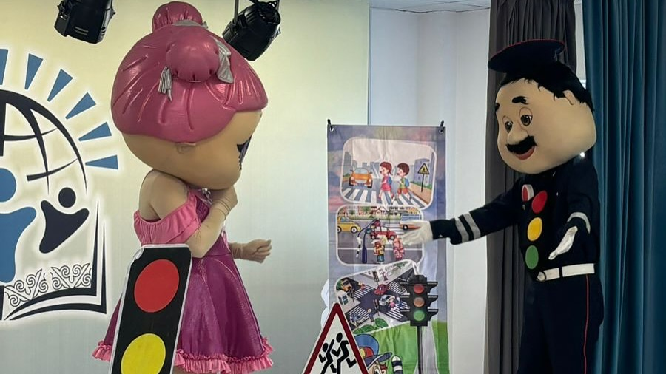

«Өзін – өзі басқару» ұйымының өткізуімен «Дублер күні» өткізілді
04.10.2024 жыл
«№14 мектеп-гимназия» коммуналдық мемлекеттік мекемесі мектебімізде мектепішілік іс-шара жоспарына сәйкес «Дублер күні» өткізілді.
Мақсаты: Мектептегі өзін–өзі басқару жұмысын жандандыру, тұлғаның көшбасшылық қасиеттерін ашу және білім алушылардың ұйымдастырушылық қабілеттерін іске асыру.
«Дублер күнін» өткізу туралы бұйрығы шығарылып, бастамашыл топ құрылды. Мектеп директорының дублері лауазымына кандидатура ұсынылып, мектеп парламентінің президенті Скандерова Адема тағайындалды. Мектеп парламентінің бастамашыл топ ұжымына Дублер күнінің штаттық кестесі таныстырылды. «Ұстаз! Сіздің алдыңда...» алдыңда атты құттықтау челленджі ұйымдастырылып, әлеуметтік желіге салынды.
Мектеп қабырғаларын безендіріп, ұстаздарға арналған салтанатты жиынды мектеп парламентінің мүшелері жүргізіп, оқушылар мен мұғалімдерге саптық жиын өткізді. «Өзін-өзі басқару» ұйымының оқушылары таңертең мектеп оқушылары мен ұстаздарды қарсы алып, Қазақстан Республикасының Әнұранын орындап, мектеп әкімшілігінің, ұстаздардың атқаратын жұмыстарын өздері жасады.
Әр пән бойынша оқушыларға әдістемелік көмек көрсетілді. Нұсқау беріліп, жиын өтті. Оқушылар өз бейімдеріне орай пән мұғалімдерінің қызметін бөліп алды. Екі ауысымда да сабақ өткізіп, оқушылармен тығыз байланыста болды. Сабақ соңында оқушылардан сауалнама алынып, сауалнама нәтижесі бойынша бастамашыл топтың сабақ беруі оқушылардың көңілінен шыққаны белгілі болды.
«Өзін-өзі басқару» ұйымының Президенті бастамасымен ұстаздардың бір күнін шаттыққа толы ету үшін жұмыс жасады.
Жас жеткіншектердің шығармашылық, ұйымдастырушылық қабілеттерін, коммуникативті қарым-қатынас дағдыларын қалыптастыру мақсатында атқарылған жұмыстар өзінің оң нәтижесін берді.
Дублер күнінің фотосуреттері мектептің әлеуметтік желі парақшаларына жарияланды.

https://www.instagram.com/reel/DAvzmItMkT4/?utm_source=ig_web_copy_link&igsh=MzRlODBiNWFlZA==
https://www.instagram.com/reel/DArJZSqseDH/?utm_source=ig_web_copy_link&igsh=MzRlODBiNWFlZA==

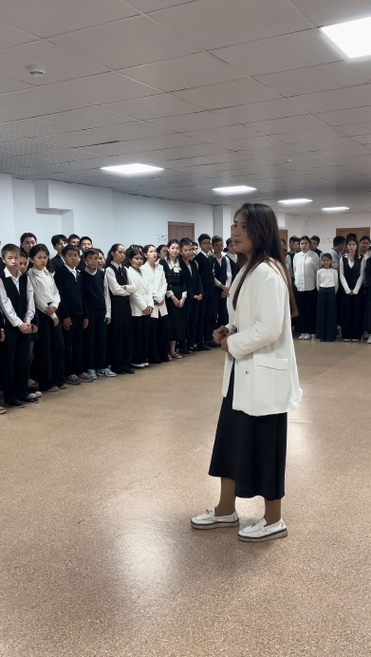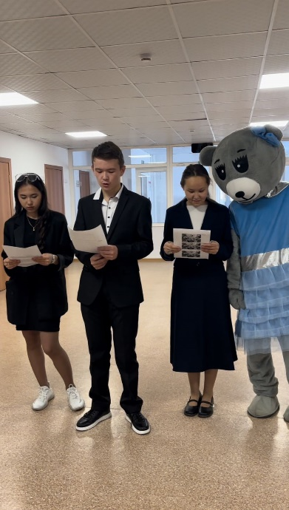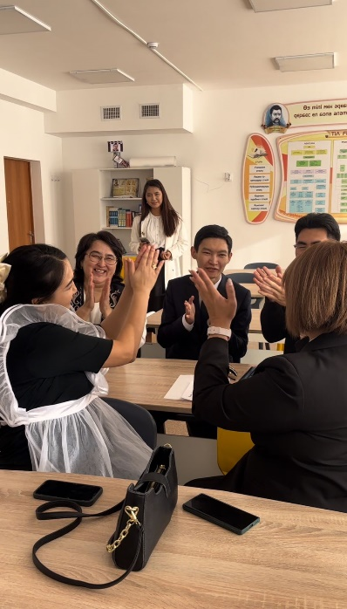
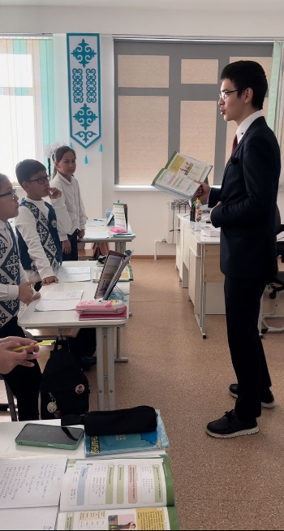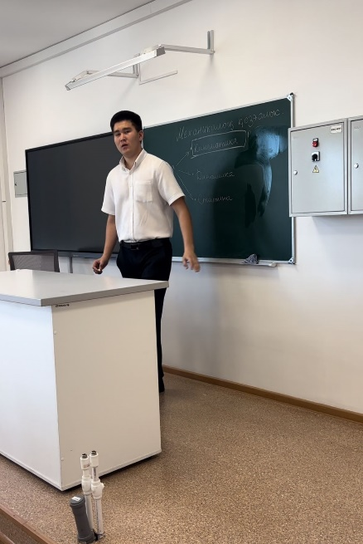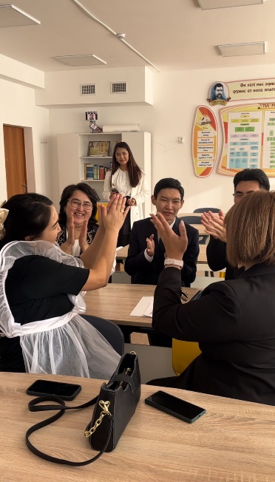
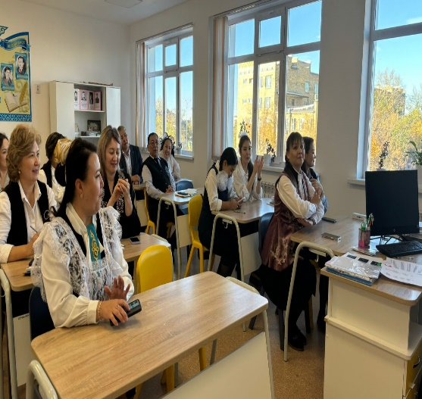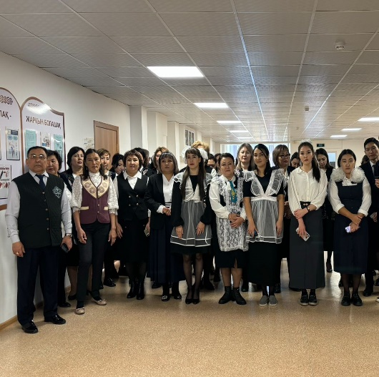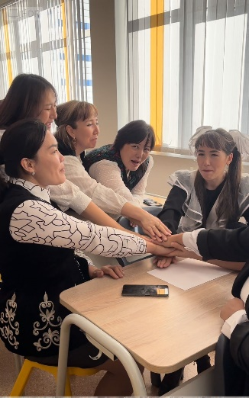

03.10.2024 ж “Біртұтас тәрбие” бағдарламасы аясында оқушыларымыз ұстаздардың еңбегіне ризашылық пен құрметтерін білдіріп, “Даналық ұстаздан” челленджі арқылы ұстаздарды құттықтады.
Оқу-ағарту министрлігінің хабарлауынша, акцияға 3 миллионнан астам білім беру ұйымдарының оқушылары қатысып, бір мезгілде «Ұстазым» әнін орындады. Акция қазақстандықтар арасында кең қолдау тауып, оған балабақша тәрбиеленушілері мен оқушылардан бастап, мемлекеттік қызметкерлер, құтқарушылар, дәрігерлер және еліміздің танымал тұлғалары өз ұстаздарына әлеуметтік желілерде алғыс білдіру арқылы үн қосты.
Іс-шара педагогтерге құрмет пен алғыс білдіруге, сондай-ақ «Біртұтас тәрбие» бағдарламасы аясында жас ұрпақтың рухани-адамгершілік мәдениетін қалыптастыруға бағытталған.

https://www.instagram.com/reel/DAqCBoOs7jD/?utm_source=ig_web_copy_link&igsh=MzRlODBiNWFlZA==

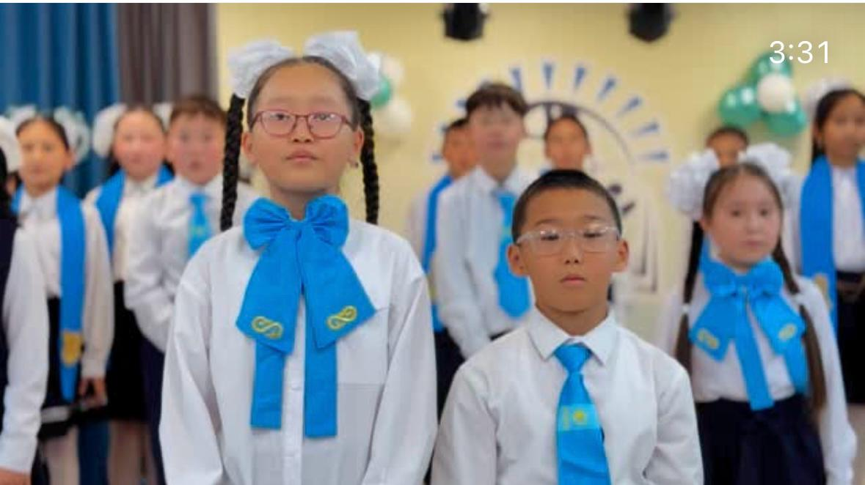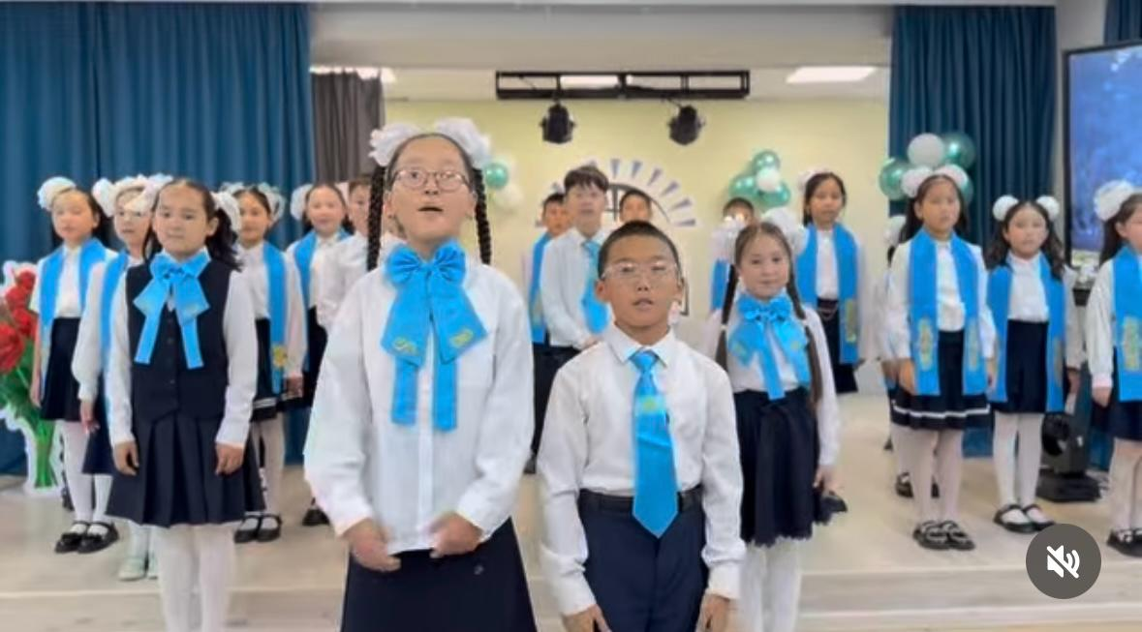
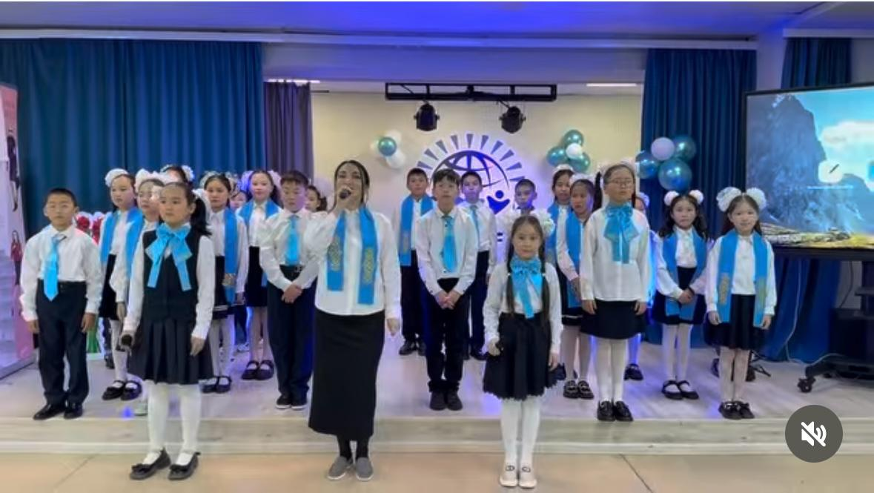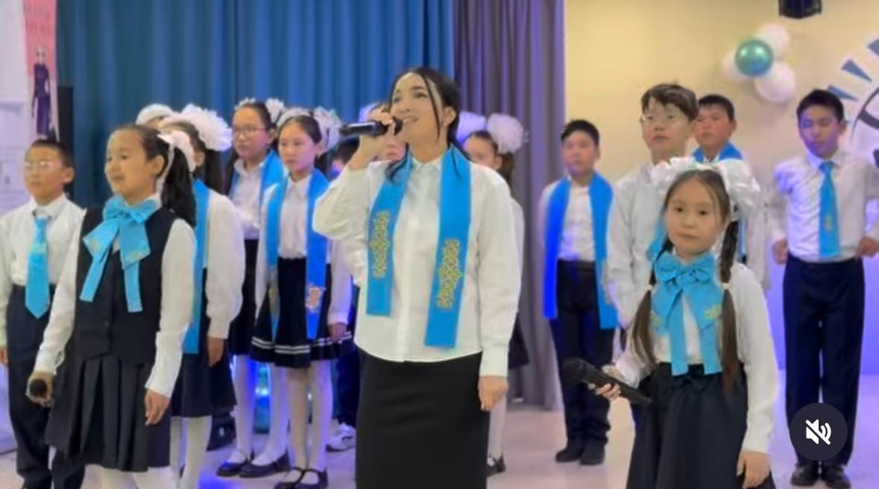

Қарт дегеніміз - ағып жатқан дария, теңіз іспеттес. Теңіздің тұнығы мен тереңдігі қандай болса, қарияларымыздың да білетіні сондай терең. Қариялар халқымыздың өткені мен бүгіні, тұнып жатқан тарихымыз «Қарттары бар елдің қазынасы бар» деген аталы сөз осыдан қалса керекті. Үлкенді сыйлау, оларға құрмет көрсету ата- бабадан келе жатқан салтымыз. Ақсақалдарымыздың өмірлік тәжірибесі, ақыл-кеңестері, тәлім-тағлымдары ұрпақ үшін орны бөлек. Қай заманда болмасын қоғамда қарияларға деген құрмет, ізет-ілтипат ерекше болған, олардың даналықтары мен өмірден түйген мол тәжірибесінен үлгі аламыз.
Мектебіміздің 10 «А» сынып оқушылары 1 қазан күніне орай «Қарттарым – асыл қазынам» атты мерекелік шара өткізді. Өткізілген іс-шараға мектебіміздің әр сыныптарынан қарт ата-әжелеріміз келді. Мұндағы басты мақсат - оқушыларды адамгершілікке, үлкенге құрмет көрсетуге, кішіпейілділікке баулу.
Ата-әжелер ерекше әсер алып, оқушыларға өздерінің ризашылықтарын білдіріп, ақ жарма баталарын берді.
Қазақтың «Қариясы бар үйдің қазынасы бар» деп тегін айтылмаған. Қариясы бар шаңырақтың ырысы артық, несібесі мол. Үлкен кісілері бар үйде жас балалар зерек, ақыл-кеңеске қанық өседі. Қарттарын құрмет тұтып, ақсақалдарын ардақтай білген елдің баласы өткенді бағалауға, бүгінін саралауға құмар болады.
Қарттар күні барысында жүргізілген жұмыс әлеуметтік желіге салынып, сілтемесі алынды.
https://www.instagram.com/p/DAlkl8yi1L/?utm_source=ig_web_copy_link&igsh=MzRlODBiNWFlZA==

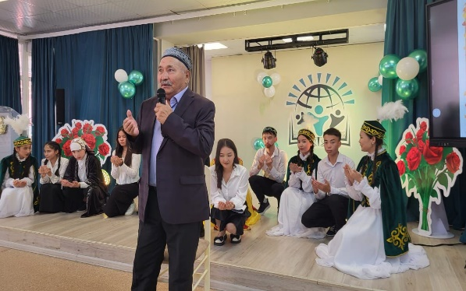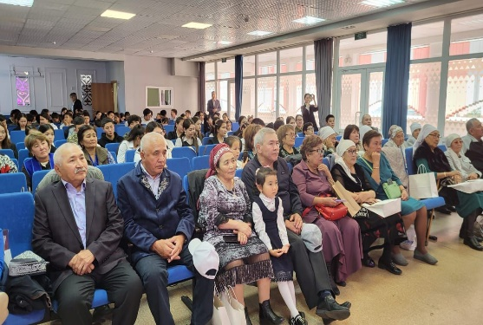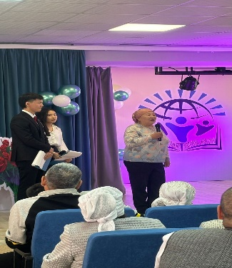

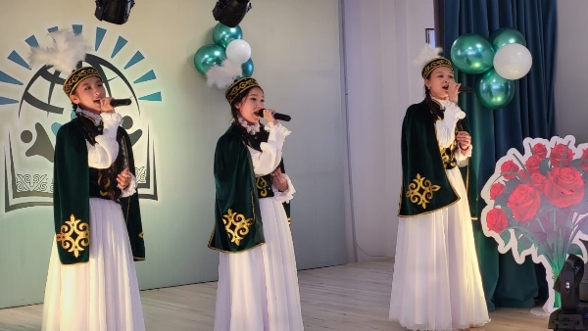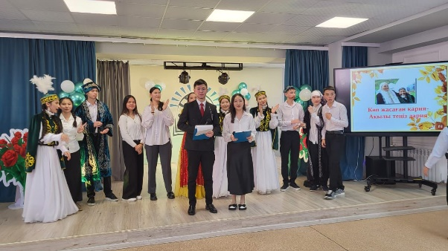

25 қыркүйек балалардың қауіпсіздігін қамтамасыз ету шараларын өзектендіру мақсатында мектеп директоры О.С.Ариновтың қатысуымен «Бала қауіпсіздігі – қоғам келешегі» атты жалпы педагогикалық жиналыс өтті. Мақсаты: Қазіргі қоғамды алаңдататын өзекті мәселелердің бірі – жасөспірімдердің әлеуметтік желілердегі қауіпсіздігін талқылау, түсіндіру. «Біртұтас тәрбие» бағдарламасы шеңберінде атқарылып жатқан құндылықтарға негізделген іс-шаралар мен әлеуметтік жобаларға директордың тәрбие ісі жөніндегі орынбасары Ж.Б.Тлеубаев тоқталып өтті. Информатика пәні мұғалімі А.Ж.Акубаева ата-аналар балаларын телефон арқылы қалай бақылауға және тыйым салынатын сайттарға кірмеуін бақылауға болатынын түсіндіріп өтті. Мектеп психологі М.Ж.Хазирова өз баяндамасында негізгі назар аударылатын сәттерге, балаларды мұқият бақылау мәселесіне тоқталды.

https://www.instagram.com/p/DAa55I7M7GR/?utm_source=ig_web_copy_link&igsh=MzRlODBiNWFlZA==

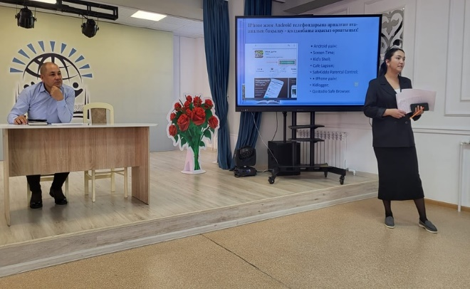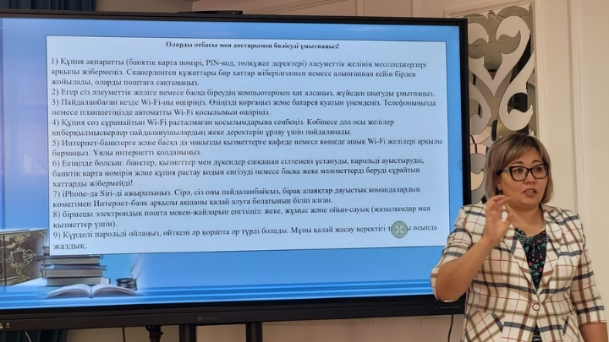
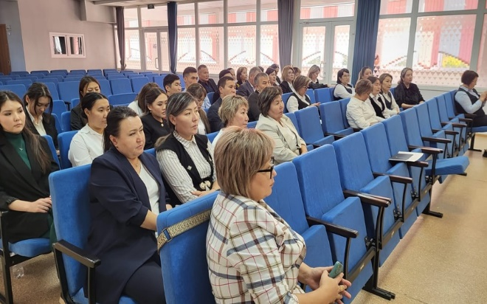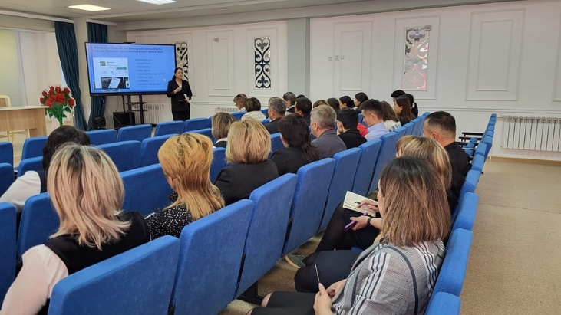

2024 жылдың 27 қыркүйек күні “Біртұтас тәрбие” бағдарламасын іске асыру барысында, “Еңбегі адал - жас өрен” жобасы аясында мектебімізде 1-10 сыныптар арасында “Күзгі асар” жәрмеңкесі өткізілді.
Негізгі мақсат: Оқушылардың түрлі мамандыққа деген қызығушылығын дамыту және еңбексүйгіштікке баулу арқылы еңбекқорлық және кәсіби біліктілік құндылығын қалыптастыру.
Әр үйдің қырманы толатын, берекелі де мерекелі алтын күз де келіп жетті. Күз – молшылықтың байлықтың, берекенің кезі. Қырман басы тазаланып, бау-бақша жиналып, құс базары тарқайтын кез. Күздің байлығы – бау-бақшамызда әбден пісіп жетілген көкөністер мен жемістер, егіннің иіліп тұрған бастары. Дастарқанымыз молшылыққа, ет пен майға толы кезең.
Мектебіміздегі жәрмеңкеге 1-11 сынып оқушылары мен ата-аналары қатысты. Мектеп ішінде ұйымдастырылған шағын жәрмеңке ата-аналар дайындаған тағамдардың көп түрлілігімен таң қалдырды. Жәрмеңке сөрелерінен сүт тағамдары, қолдан жасалған кондитерлік өнімдер мен түрлі тағамдар, қолөнер туындылары және т.б. орын алды. Ата-аналар мен оқушылардың дайындығы жоғары деңгейде болды. Сынып жетекшілері оқушылар киіміне көңіл бөліп, балалар тақырыпқа сай киінді. Аталмыш мерекеге қызығушылықпен белсене қатысқан мектеп ұжымы күз сыйының бір бөлшегін өзімен ала кетті. Ұйымдастырылған шара соңында мектеп әкімшілігі ата-аналар мен балаларға ризашылығын білдірді. Ата-аналар тарапынан жылы лебіздер мен игі тілектер айтылды.
https://www.instagram.com/p/DAa5xN4MYPI/?utm_source=ig_web_copy_link&igsh=MzRlODBiNWFlZA==
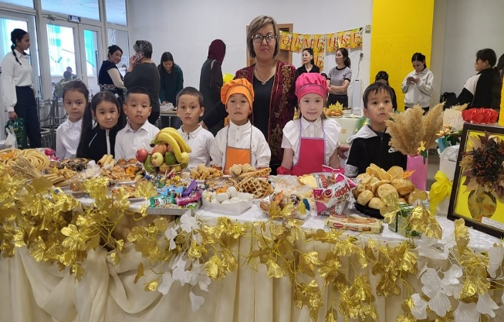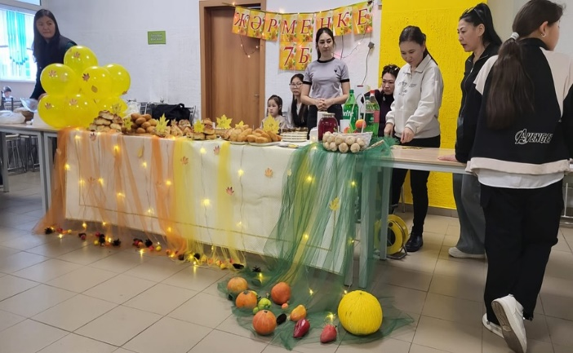
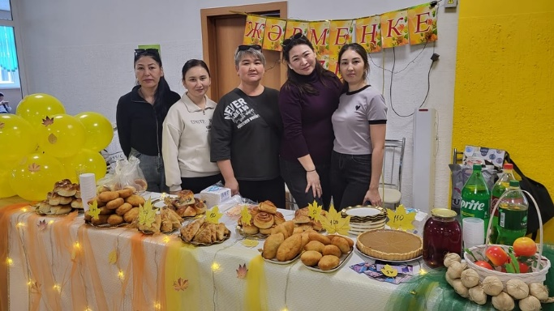
20.09.2024 ж “Қылмыстық құқық бұзушылықпен буллингтің алдын алу” тақырыбы бойынша Әлейхан Бөкейхан ауданы прокуратурасының бөлім прокуроры Қуаныш Айша Төрегелдіқызы келіп 9-10-11 сынып оқушыларына дәріс оқыды.
Құқықбұзушылық – заңды жауапкершілікке алып келетін құқыққа қарсы әрекет. Бүгін қоғамның алдында тұрған басты міндеттердің бірі – жасөспірімдердің арасындағы құқық бұзушылықтың алдын-алу, кәмелетке толмағандар арасындағы қылмыстың өсуіне жол бермеу.
Бұл мәселе қазіргі кезде өзекті мәселелердің бірі болып тұр. Құқықбұзушылық — қоғамға зиян келтіретін және заң бойынша жазаланатын қоғамға қарсы әрекет. Жас ұрпаққа құқықтық тәрбие беру арқылы оларды дұрыс жолмен жүруді үйретеміз.
Жасөспірімдердің арасында құқық бұзушылықтың алдын алу мақсатында құқықтық сауаттылық пен құқықтық мәдениетті арттыру өте маңызды.

https://www.instagram.com/p/DAIe9_OMDcg/?utm_source=ig_web_copy_link&igsh=MzRlODBiNWFlZA==
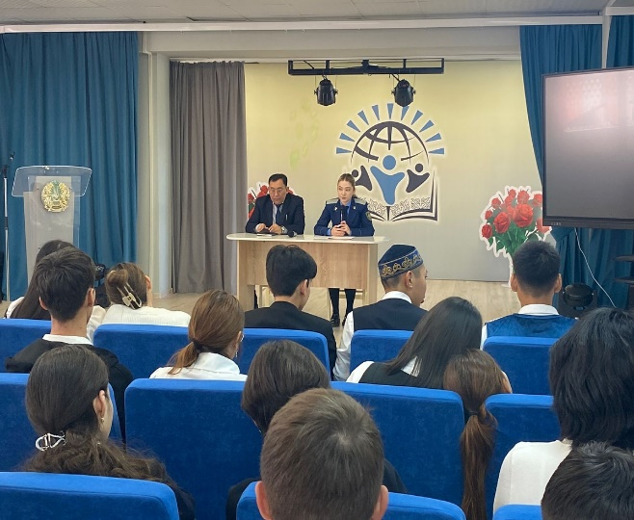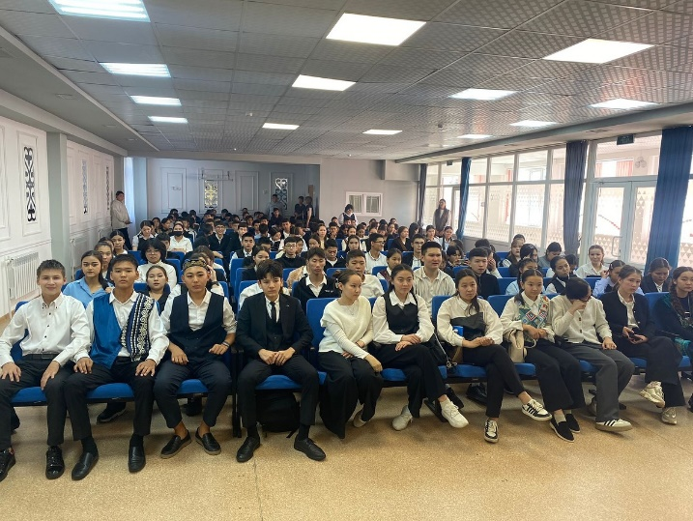
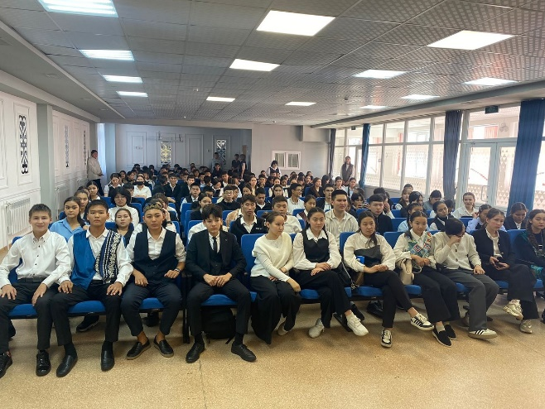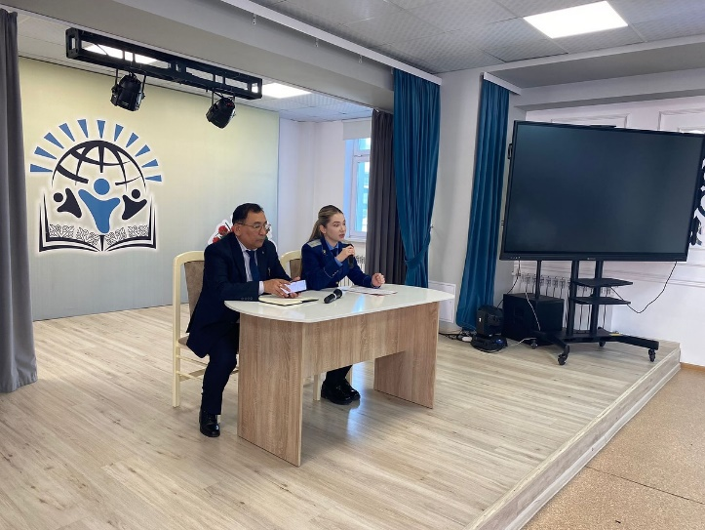

19.09.2024 ж Қазақстан Республикасы Оқу ағарту министрлігі ҚР Премьер министрінің (2023ж 27 сәуірдегі №15 11/Б-272 лп) тапсырмасына сәйкес мектеп-гимназиямызда 19 қыркүйек күні I және ІІ ауысым бойынша, табиғи және техногендік сипаттағы төтенше жағдайларда мектеп оқушылары, педагогтары және қызметшілерін эвакуациялау әрекеттері бойынша оқу-жаттығу жұмыстары өтті.
Мектептегі оқушылар мен қызметкерлерді мектеп ғимаратынан шығару кезінде «Өрт дабылы» оқу сигналы берілді. Оқушылар мен мектеп қызметкерлері эвакуацияны бақылай уақытын сақтай отырып, 1 минут 30 секундта жүргізді.Снып журналындағы тізім бойынша оқушылар толық түгенделді.
Оқу-жаттығу жұмысын өткізу барысында негізгі және апаттық шығу жолодары мен алғашқы өрт сөндіру құралдары тексерілді.
Оқушылар мен қызметкерлерді мектеп ғимаратынан шығару эвакуацияланғандардың мінез-құлық ережелері, эвакуация кезіндегі қызметкерлердің іс-әрекеттері туралы нұсқауларға сәйкес ұйымдасқан түрде жүзеге асырылды.
Оқу-жаттығу жұмыстары тәртіп бұзушылықсыз, нұсқаулықтарға толық сәйкес жүргізілді және оқушылар мен қызметкерлерді мектеп ғимаратынан шығару ұзақтығының оң динамикасын көрсетті.
https://www.instagram.com/p/DAGqzLmseKf/?utm_source=ig_web_copy_link&igsh=MzRlODBiNWFlZA==
https://www.instagram.com/p/DAGraqyMxWS/?utm_source=ig_web_copy_link&igsh=MzRlODBiNWFlZA==
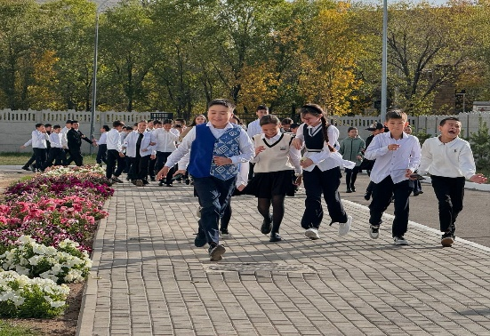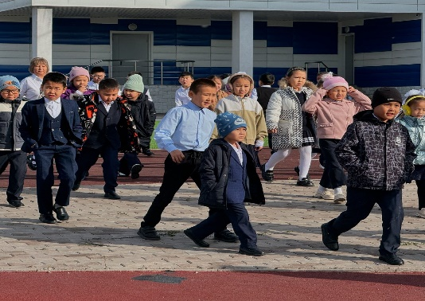
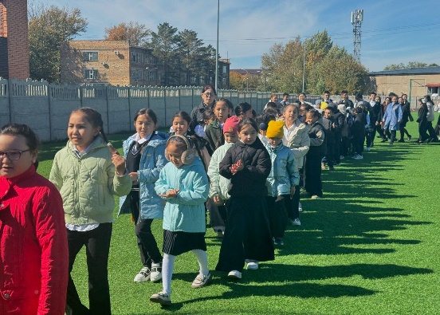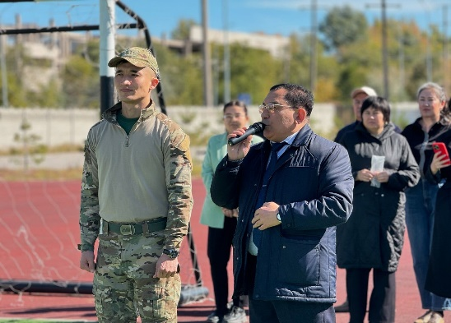

16.09.2024 ж күні отбасы күніне орай 5 “А” сыныбының ата-аналары арасында “Ата-ананың алақаны - балаға саялы бақ” тренинг элементі бар психологиялық сағат өтті.
Мақсаты: Тәрбиенің ең тамаша жері отбасы екенін, олардың бала тәрбиесіндегі мүмкіндіктерінің жоғары екенін, баламен қарым – қатынасты
Жақсарту. Отбасы тәрбиесіндегі ата – ананың бала тәрбиесіне көп көңіл бөлудің маңыздылығын дәлелдеу, балаға тәрбиелік ықпалын арттыру.
Ата-ананың жеке басының әсері балаға күн сәулесімен бірдей, мұны басқа ешбір нәрсемен ауыстыру мүмкін емес. Ата-аналарға баладан жүрек жылуын аямай балаға бір сәт болса да, бала көзімен қараңыз дей отырып, тренингке қатысқандары үшін ата-аналарға ризашылығымызды білдірдік.
Сынып жетекшісі: М.Ж.Хазирова
https://www.instagram.com/p/DAEBYn9sbf0/?utm_source=ig_web_copy_link&igsh=MzRlODBiNWFlZA==
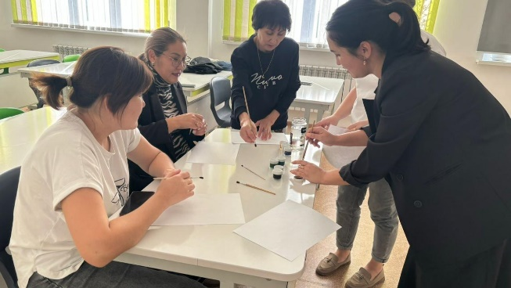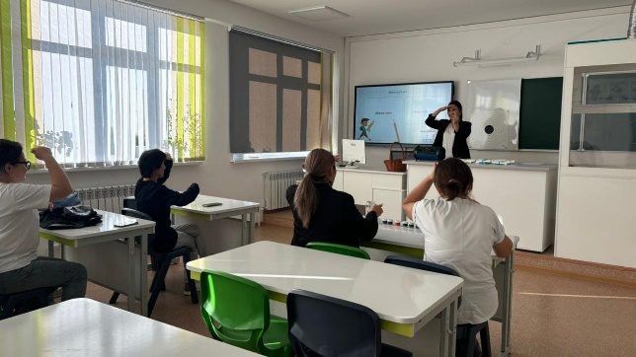
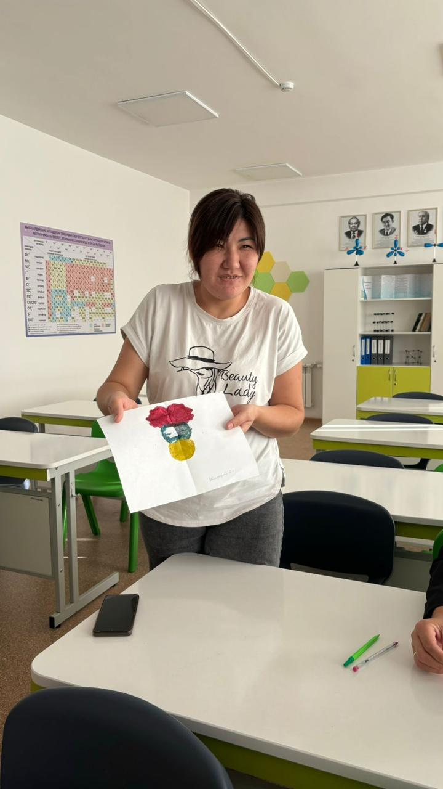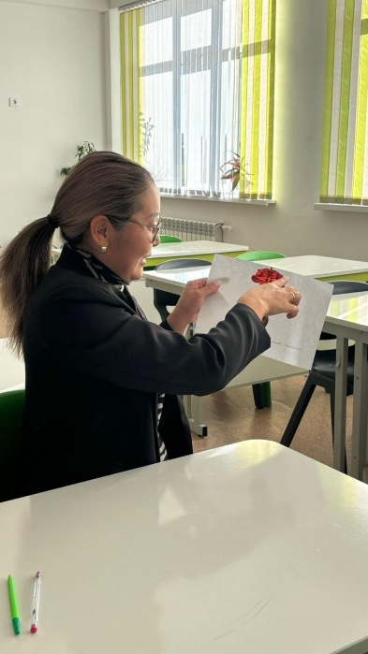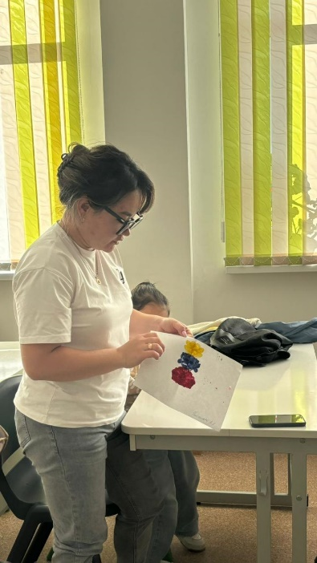

16.09.2024 ж. күні Отбасы күніне орай 5-сынып аналарының арасында “Шебердің қолы алтын” атты шебер сабақ өткізілді. Мақсаты: Ата – аналардың шығармашылық саласына қызығушылықтарын оята отырып, қарым – қатынасты одан әрі нығайту. Ата – ананаң балаға деген сүйіспеншілігін байқау, балабақшамен, тәрбиешімен тығыз байланысын арттыру. Балалармен бірге мейірімділікке, ұстамдылыққа, сыйластыққа, ұйымшылдыққа тәрбиелеудің жолдарын көрсету. Ата – аналар мен балаларды сайысқа қатыстыра отырып, ән, би, қолөнер тәрізді халықтық өнерден хабардарлығын анықтау.
Ұлттық құндылықтарымыздың бірі – қолөнер. Шынайы шебердің қолынан шыққан бұйымдар салт-сана, әдет-ғұрыппен біте қайнасып, қазақ халқының дүниетанымын айғақтайды. Бүгінгі күні ұлттың байырғы мұрасы қайта жаңғырып, жаңару үстінде.
Қолөнер – халқымыздың қасиетімен ұрпақтан – ұрпаққа ауысып жатқан, тамырын тереңге жайып келе жатқан мұрасы.
Осыған байланысты ұлттық қолөнер бұйымдарын дәріптеу мақсатында 5-сынып оқушыларының аналарымен кездесу өтті.
Ұйымдастырушы: А.А.Серік
https://www.instagram.com/p/DAAQru6IaZy/?utm_source=ig_web_copy_link&igsh=MzRlODBiNWFlZA==
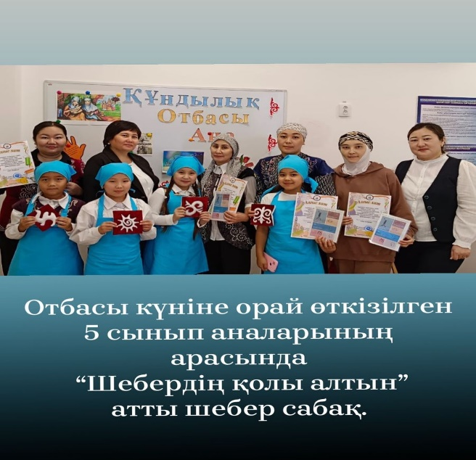

19.09.2024 ж Оқушылардың бойына отбасына деген сүйіспеншілікті ,анаға деген құрметті қалыптастыру мақсатында 3”Б”сыныбында “Отбасым-бақыт мекені “сынып сағатын педагогикалық қолдау жобасы аясында Қайса Айшабибінің анасы өткізді.
Сынып жетекші: Конурова Г.А
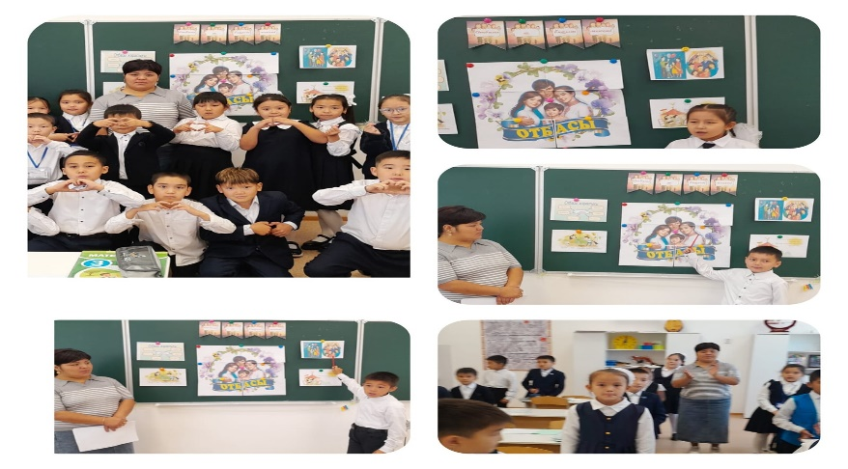

Мектебімізде «20 минуттық оқу «жобасы ұйымдастырылды. Мақсаты: оқушылардың оқу дағдыларын жақсарту және оқу мәдениетін дамыту. 2 сынып оқушылары « Арыстан мен тышқан» ертегісін оқыды. Түсінгендерін айтып, басты кейіпкерлердің суретін салды.
Жобаның мақсаты: Мектеп оқушыларын көркем шығарма оқуға қызығушылығын арттыру, эстетикалық дүниетанымын қалыптастыру, сөздік қорын байыту, ақын-жазушылардың өлеңдерін, прозалық, драмалық еңбектерін, оқытып, таныту және үні мен өмір шыңдығын, шығарманың тәрбиелік мәнін, өнерін дарыту, шығармашылық қабілеттерін ашу және өз халқын, тілін, ақын шығармаларын құрметтеуге, рухын қастерлеуге тәрбиелеу. Әдеби тілді сауатты әрі еркін меңгеруге дағдыларын қалыптастыру, жеке тұлғаның сезімдік мәдениетін дамыту.
Міндеттері:
1.Балалардың қазақстандық патриотизмі мен әлеуметтік белсенділігін қалыптастыру, талантты балаларды анықтауға және жұмыстануға жағдай жасау;
2.Балалардың шығармашылық қабілетттерін дамыту;
3.Өз елінің жетістіктері мен табыстарын құрметтейтін және бағалайтын, көркем әдебиетті сүйетін оқушылар бейнесін көпшілікке таныту;
4.Дарынды балаларды анықтау және оларға қолдау көрсету;
Мектеп кітапханашылары мен сынып жетекшілері 20 минуттық оқу бойынша оқушыларымызға кітап оқуды насихаттап, оқуға деген қызығушылығын арттырып, көпшілік алдында сөйлеу мәнерін қалыптастыру мақсатында ақпараттандыру жұмыстарын жүргізуде.
https://www.instagram.com/reel/DAFVNJjoBlV/?utm_source=ig_web_copy_link&igsh=MzRlODBiNWFlZA==
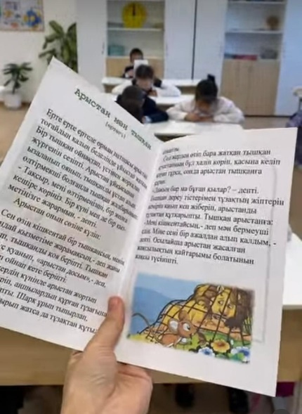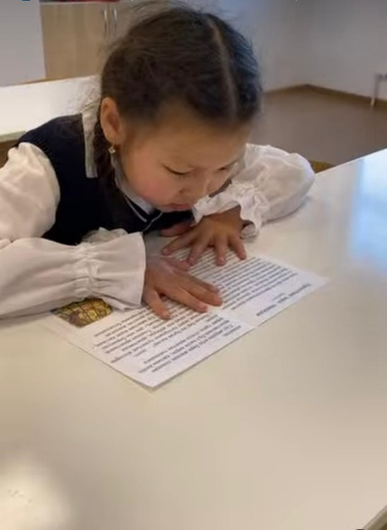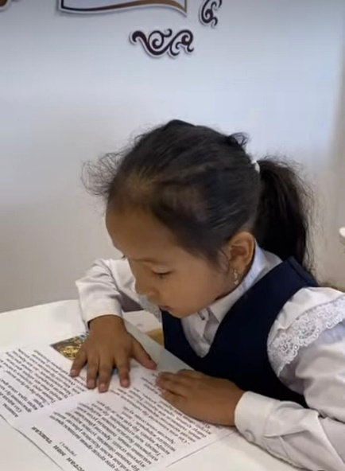

16.09.2024 ж «Отбасы күні» мерекесіне орай «№14 мектеп–гимназиясы» КММ 2-сыныптар аралығында «Бірлік пен ынтымақтастық - отбасының күші» тақырыбында отбасылық спорттық эстафета ойыны ұйымдастырылды.
Мақсаты: Оқушыларға отбасы мүшелері арасындағы бірлік пен ынтымақтастықтың маңыздылығын түсіндіру. Оқушыларды командамен жұмыс істеуге үйрету, бір-біріне қолдау көрсету дағдыларын дамыту.
https://www.instagram.com/reel/C__DDbvsKUR/?utm_source=ig_web_copy_link&igsh=MzRlODBiNWFlZA==
16.09.2024 ж Оқушының бойында сүйіспеншілік пен жылылықты ұялату мақсатында “Отбасы-алтын діңгек’ тақырыбында саптық жиын өтті. 4” А”сынып
Жетекшісі: Ахметжамиева А. А.
https://www.instagram.com/p/C_97VIsMxjb/?utm_source=ig_web_copy_link&igsh=MzRlODBiNWFlZA==
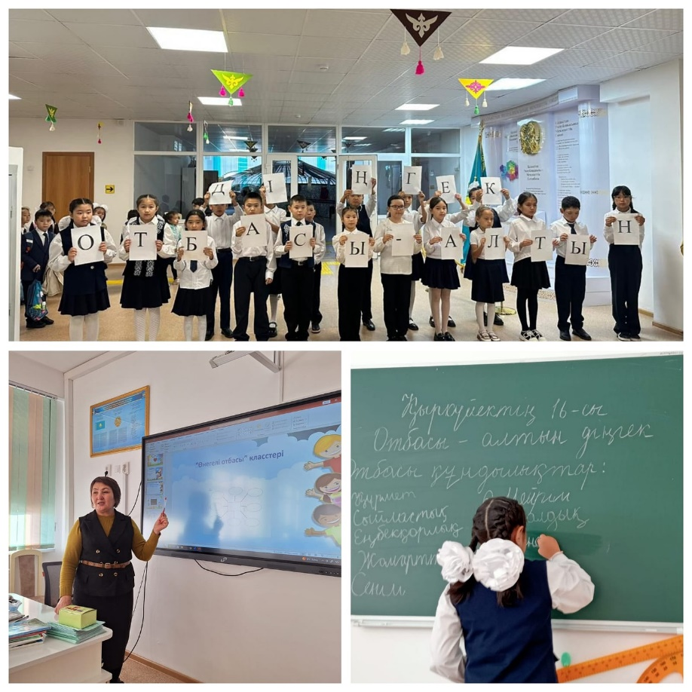

15.09.2024 ж Отбасылық құндылықтарды сақтау, өскелең ұрпақты тәрбиелеуде әкелердің бала тәрбиелеудегі жауапкершілігін арттыру мақсатында мектебімізде 15-қыркүйек Республикалық Отбасы күніне арналған “Дені сау және мықты отбасы” спорттық ойындардан сайыстар өтті. Спорттық сайыста жеңіске жеткен командаларымыз грамота және алғыс хаттармен марапатталады.
Мақсаты: Оқушыларды және ата-аналарды сұлу да сымбатты, денсаулығы зор, күшті болу үшін денені шынықтыру, оларға спортпен айналысуын қажет екендігінің манызын түсіндіру. Оларға спорттық ойындарды орындата отырып, спортқа деген қызығушылықтарын арттыру. Салауаттану – адам жанының да, тәнінің де тазаруы, денсаулығының жақсаруы, сондықтан салауатты өмір салтын ұстануға ықпал ету.
https://www.instagram.com/p/C_8NTTpsFOk/?utm_source=ig_web_copy_link&igsh=MzRlODBiNWFlZA==

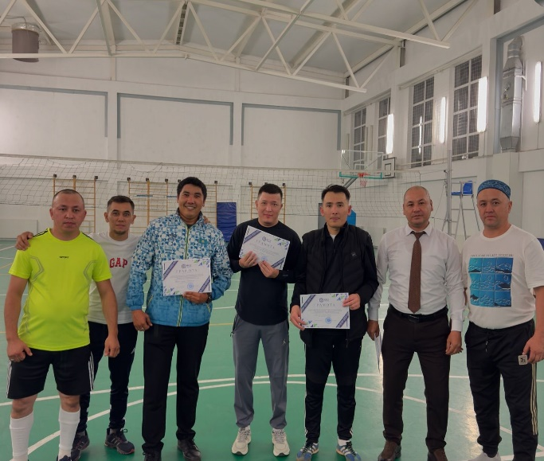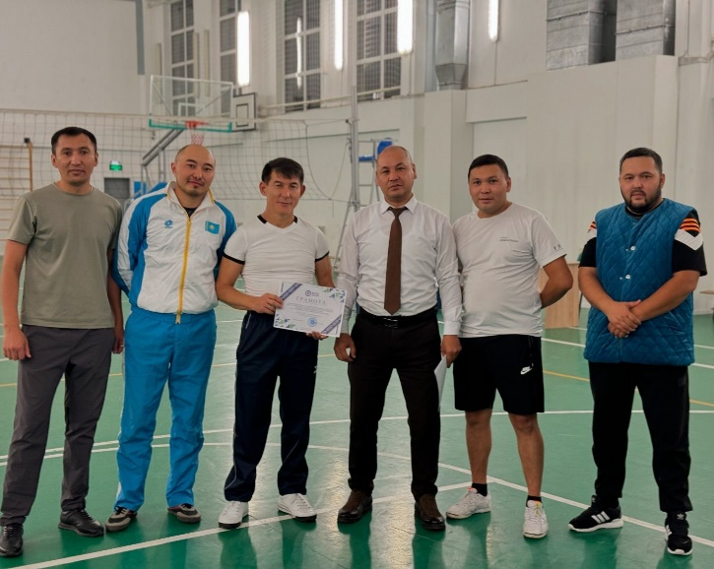
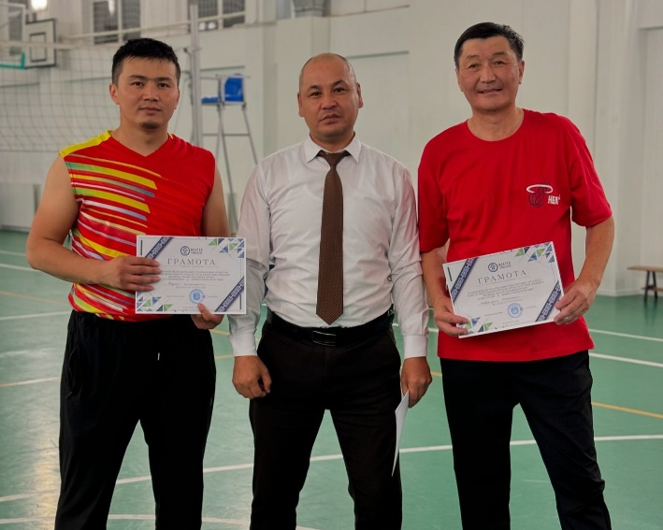

15.10.2024 ж мектебімізде Отбасы күніне орай “Отбасым және мен” тақырыбында 1-2 сыныптар оқушыларының арасында бейнероликтер байқауы өткізілді. Қатысушы отбасылар өз отбасының құндылықтары мен дәстүрі жөнінде қысқаша бейнероликтерін ұсынды.
https://www.instagram.com/p/C_72zlwsZGB/?utm_source=ig_web_copy_link&igsh=MzRlODBiNWFlZA==
Отбасы күніне орай өткізілетін мектепішілік бейнеороликтердің онлайн конкурсы жөнінде хабарлама жіберілді. Конкурс 1-2 сыныптар арасында аталмыш мереке қыркүйек айының 11 мен 16 аралығында өткізілді. Конкурсқа қатысушылар 1-3 минуттық бейнероликте өз отбасының құндылықтары мен дәстүрі жөнінде қысқа бейнеролик ұсынды. Үздік бейнероликтер мектебіміздің әлеуметтік желісіне, яғни арнайы Instagram желісінде ашылған @14mektep_gimnaziyasy парақшасында #otbasymzhanemen2024 хештегімен орналастырылды.

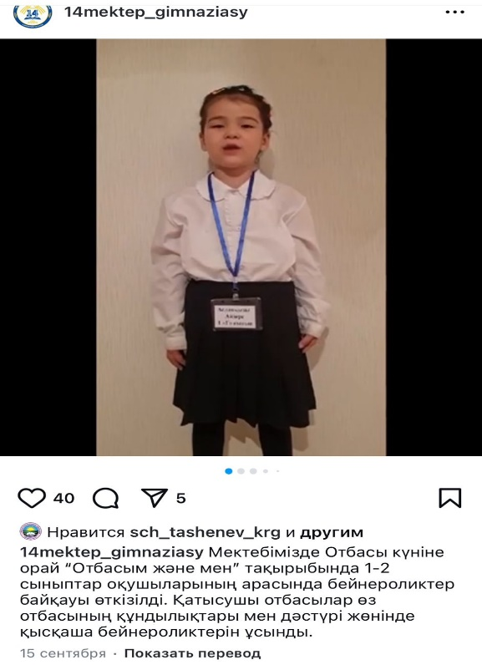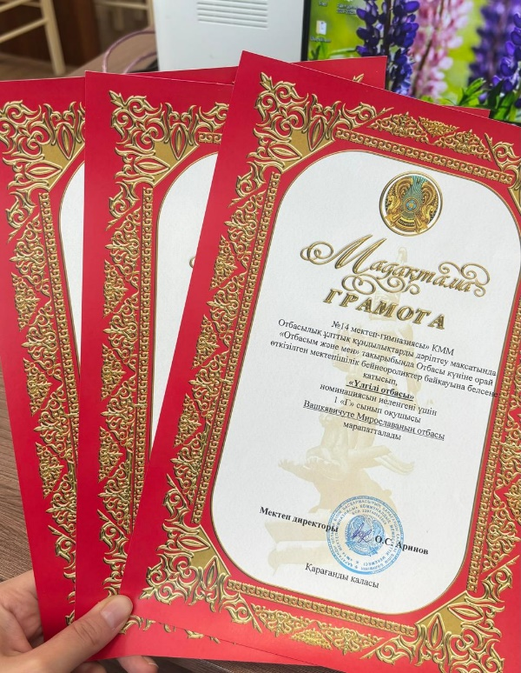

11.09.2024 ж мектебімізде «Қазақстан халқы тілдері күні мерекесі» жоспарына сәйкес 5-7 сыныптар арасында «ТІЛТАНЫМ» интеллектуалдық ойын өтті. Оқушылардың мемлекеттік тілге деген қызығушылықтарын арттырып, бойларына патриоттық сезімді халықтың мәдени мұрасы арқылы қалыптастыру мақсатында ұйымдастырылды. «Полиглот» бөлімінде шығармашылық ізденістерін көрсетіп, Сайран Дінмұхаммед топ жарды.
Пән мұғалімдері: А.М.Жунисова, Д.Н.Муштарбекова
12.09.2024 ж Алаш қозғалысының қайраткері, ғалым, түркітанушы, қазақ тіл білімінің атасы Ахмет Байтұрсынұлының туған күні және Қазақстан Республикасының Тілдер мерекесінің 10 күндік жоспарына сәйкес мектепішілік «Тілім менің-ғасырлардан аманат» тақырыбында ұйымдастырылған эссе жазу байқауына қатысушы 6а сынып оқушылары тіл жайындағы ойларымен бөлісті.
#тілдеронкүндігі

https://www.instagram.com/p/C_zrAuxME4W/?utm_source=ig_web_copy_link&igsh=MzRlODBiNWFlZA==
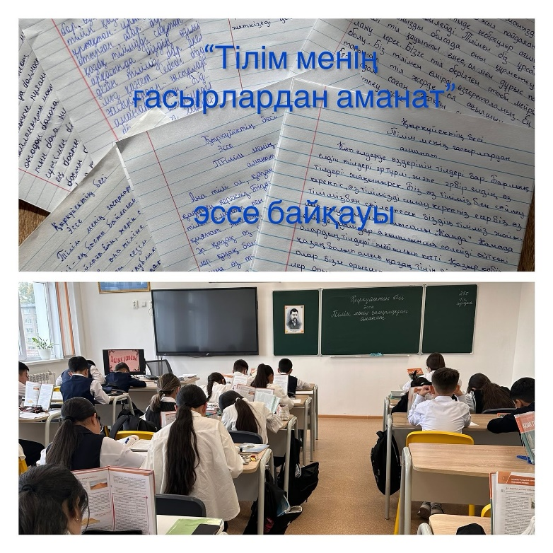

09.09.2024жылы «№14 мектеп-гимназиясы» КММ мектебімізде Қазақстан Республикасы тілдер күні мерекесіне орай «Таза, терең,өткіш күшті кең тілім» атты тақырыпта бастауыш сыныптарға арналған саптық жиын өтті.
Мақсаты: жас жеткіншектердің бойына халқының қадір-қасиетін сіңіріп, өз ана тілін жетік меңгеріп, ұшқыр да шешен сөйлеуге баулу, тіл мәртебесін көтеру.
https://www.instagram.com/p/C_tXljMMp8A/?utm_source=ig_web_copy_link&igsh=MzRlODBiNWFlZA==
09.09.2024жылы «№14 мектеп-гимназиясы»КММ мектебімізде 2 сыныптар арасында «Шамшырақ» жобасы аясында Қазақстан Республикасы тілдер күні мерекесіне орай «Таза, терең,өткіш күшті кең тілім» атты тақырыпта тәрбие сағаты өтті. «Ахмет Байтұрсынұлы – қазақ тіл білімінің атасы» тақырыбында баяндама оқылып, оқушылар өз өнерлерін ортаға салды.
https://www.instagram.com/reel/C_tMQ-Ksnl1/?utm_source=ig_web_copy_link&igsh=MzRlODBiNWFlZA==
10.09.2024 ж Оқырмандардың мемлекеттік тілді білуге қызығушылықтарын ояту, патриоттық сезімді қалыптастыру мақсатында “Қазақстан халқы тілдері күні” мерекесі аясында мектеп-гимназия кітапханасы “ Тіл - рухани күре тамыры” атты кітап көрмесі ұйымдастырылды.
Шолу барысында оқырмандар қазақ халқының тағдыры мен тілі үшін күрескен Алаш арысы, қазақ әліпбиінің негізін салған ұлт ұстазы Ахмет Байтұрсынұлының өмірі, шығармашылығы жайлы кітаптарымен таныс болды.
Кітапханашылар.
https://www.instagram.com/p/C_vljttseHf/?utm_source=ig_web_copy_link&igsh=MzRlODBiNWFlZA==

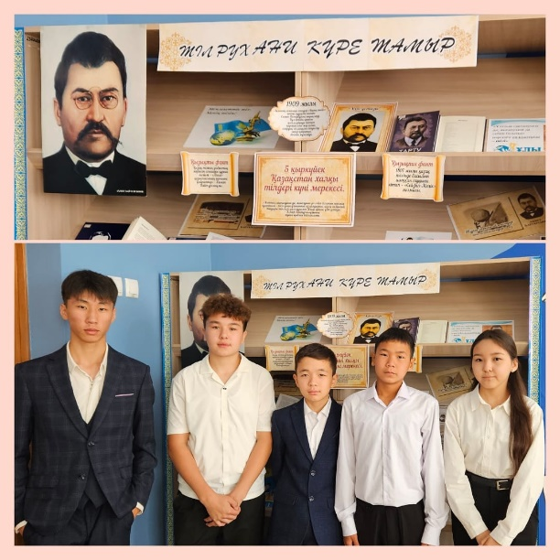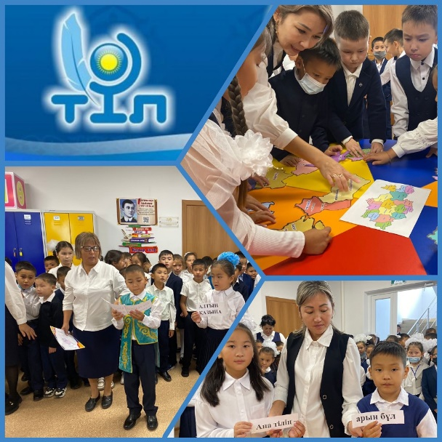
4.09.2024 жылы 5-сыныптар арасында мектепшілік ата – аналар жиналысы өткізілді. Ата – аналар жиналысының тақырыбы: Жаппай оқумен қамту және «Мектепке жол» айлығының өтуі, жаңа оқу жылына арналған оқу-тәрбие жұмысының жылдық жоспарымен таныстыру.
Күн тәртібінде қаралған мәселер: Мектеп директоры О.Аринов 2024-2025 оқу жылының жоспарымен ата –аналарды таныстырып өтті. Мектебіміздің ТЖЖО Ж.Б.Тлеубаев мектептің ішкі тәртіп ережесі және мектеп формасы туралы сонымен бірге білім беру ұйымдарындағы «Біртұтас тәрбие» бағдарламасымен таныстырды. Сонымен қатар 5-сынып ата–аналарына бастауыш сыныптан ортаңғы буынға өту туралы ақпарат берілді. Мектебіміздің әлеуметтік педагогы П.М.Рамазан мектеп – гимназиямызда 2024-2025 оқу жылының тамыз айының 1 нен бастап қыркүйек айының 30- на дейінгі аралықта жалпы Республикалық «Мектепке жол» акциясы және жағдайсыз қамқорлыққа алынған, көпбалалы жанұя балаларын ыстық тамақпен қамтамасыз ету және көмек көрсету туралы ақпарат берді. Әр түрлі мәселелер бойынша мектеп әкімшілігі ата – аналардың қойылған сұрақтарына жауап берді.
https://www.instagram.com/p/C_mq6hiN05G/?utm_source=ig_web_copy_link&igsh=MzRlODBiNWFlZA==
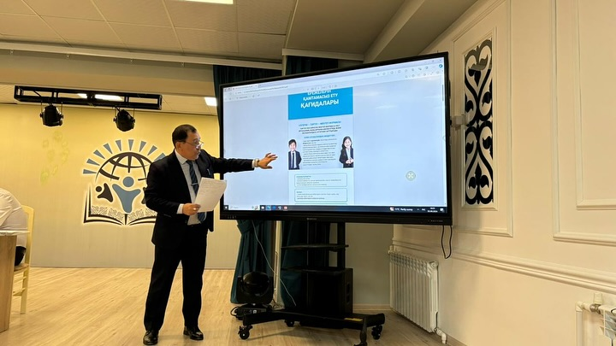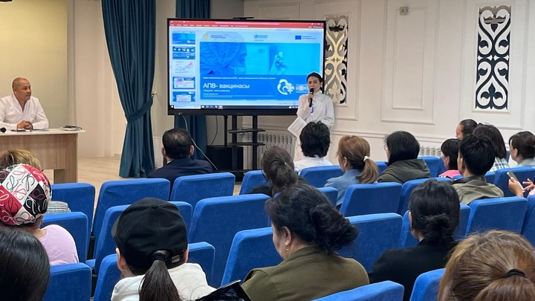
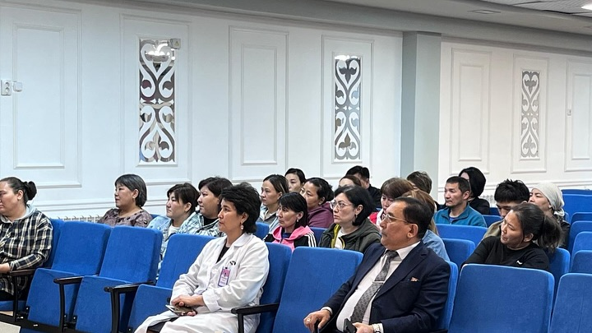

05.09.2024 ж — Алаш қозғалысының қайраткері, ғалым, түркітанушы, қазақ тіл білімінің атасы Ахмет Байтұрсынұлының туған күні және Қазақстан Республикасының Тілдер мерекесі. Тілдер мерекесінің 10 күндік жоспарына сәйкес мектепішілік «Тілім менің-ғасырлардан аманат» тақырыбында эссе жұмысы жазылу басталды. Нәтижесінде ең үздік эсселер марапатталатын болады.
Мақсаты: Тілді қорғау, оның қолданыс аясын кеңейту. Бүгінгі жас ұрпақ – мемлекеттің болашағы, ертеңгі күннің азаматы. Ал, оның бақытқа жетер даңғыл жолы – туған Отанын, туған тілін сүюден басталады. Ұлтшыл емес, ұлттық сана – сезімі мол, Отанын,ана тілін өз анасынан кем сүймейтін азамат пен азаматша тәр-биелеу, мемлекеттік тілдің мәртебесі мен маңызын кеңінен насихаттау, өзге ұлт өкілдері арасында қазақ тілін білу деңгейін көтеру және оқып- үйренуге деген ықыласы мен қызығушылығын арттыру, патриоттық сезімін ояту. Қазіргі заман жеке адамдардың ғана емес, тұтас ұлттардың да өткеніне үңіліп, болашағын бағдарлауға жол ашты. Ендігі жерде қазақ тілінің беделін көтеру, оның арын арлап, жоғын жоқтау, олқысын толтыру өз қолымызда.

https://www.instagram.com/p/C_iEhcFMmMI/?utm_source=ig_web_copy_link&igsh=MzRlODBiNWFlZA==
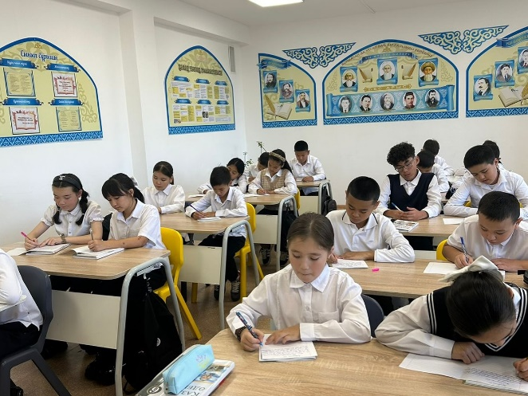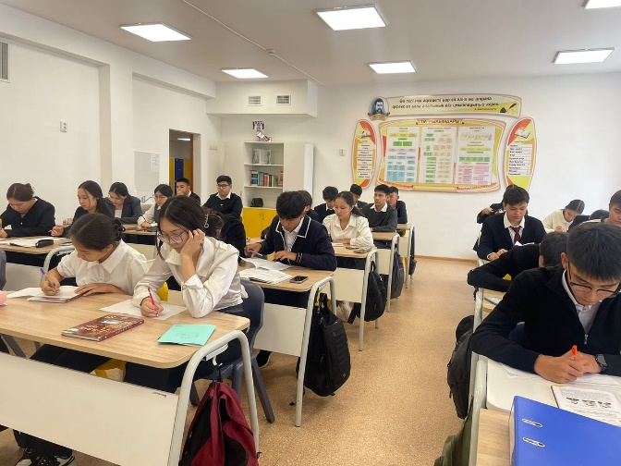

2 қыркүйек, 2024 жылы 8 «Ә» сыныбында “Менің Отаным - Қазақстан” тақырыбында жас ұрпақты Отанын сүюге, еліміздің рәміздерін қастерлеуге, туған еліне, жеріне деген сүйіспеншілігін арттыруға бағытталған сынып сағаты өтті. Сынып жетекшісі Мухит Сахит.
Сабақ барысында балаларға Отан жөнінде де танымдық ақпарат беріліп, оқушылар Отан туралы «Ол – біздің жеріміз, туымыз, үйіміз, достарымыз» деген ойларын жеткізіп, сабақтың тақырыбына сай өлең шумақтарын оқыды. Балаларды Ата Заңымызда жазылған құқығымыздың бірі ретінде тегін білім алуды атап өтіп, мектеп, оқу мен ілім жинауға шақырып, жалқаулықтан жиренуге үйретті. Келесі кезеңде Қазақстанның мемлекеттік рәміздеріне байланысты негізгі әрі басты түсініктер бала тіліне сай түсіндірілді.
https://www.instagram.com/p/C_cbA55sUlT/?utm_source=ig_web_copy_link&igsh=MzRlODBiNWFlZA==
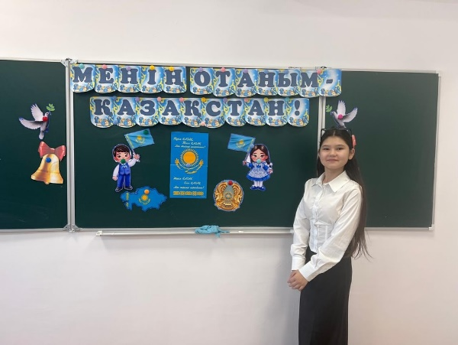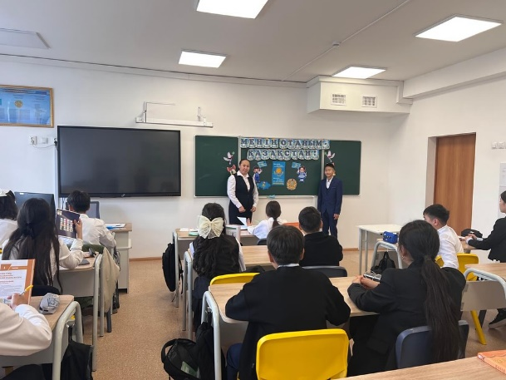
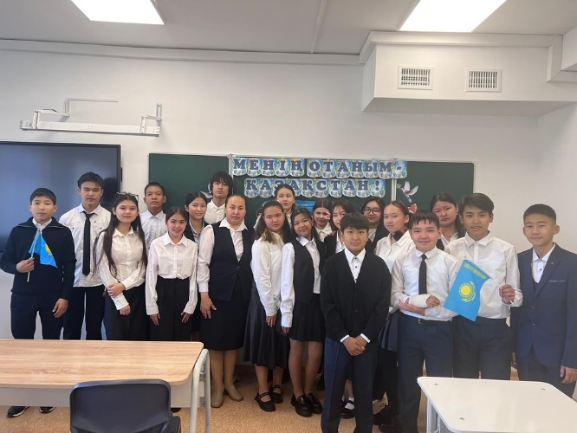

03.09.2024 ж 3 “В” сыныбында «Менің отаным-Қазақстан» атты тәрбие сағаты өтті. Мақсаты: Оқушылардың Қазақстан туралы ой-өрістерін кеңейту.
Өз халқымыздың әдет ғұрыптарына, салт-дәстүріне, әдебиеті мен мәдениетіне деген танымдық қызығушылықарын ояту. Туған жерін сыйлауға,бағалай білуге,Отанға деген сүйіспеншілікке тәрбиелеу.
Сынып жетекшісі: Толеубекова Г.Г.
https://www.instagram.com/p/C_ca74lsNq2/?utm_source=ig_web_copy_link&igsh=MzRlODBiNWFlZA==
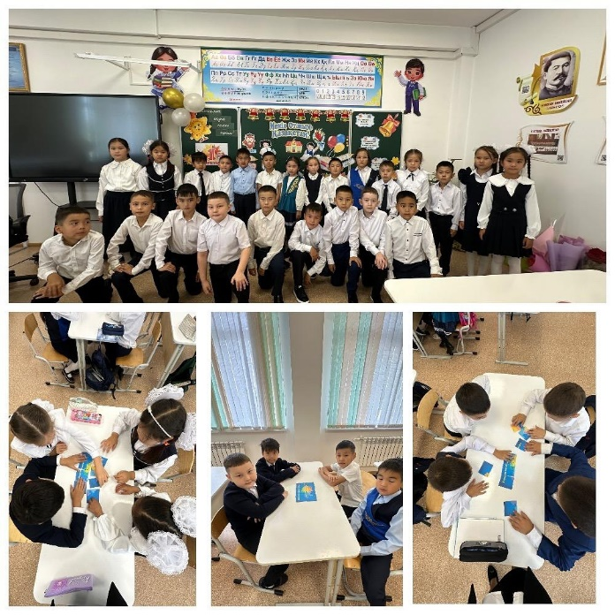

1 - қыркүйек “Білім күніне” арналған “Мектебім - мейірім мекені” атты салтанатты жиын өтті. Мектебіміздің директоры О.С. Аринов мектеп табалдырығын алғаш аттап отырған бүлдіршіндер және 11 сынып оқушыларымен ұстаздарды Білім күнімен құттықтады. Мектеп табалдырығын алғаш аттағалы отырған жас бүлдіршіндерімізге Қызыр атамыз келіп ақ батасын берді. Салтанатты жиында Қазақстан, ұстаз, мектеп туралы әндер айтылып биден шашу шашылды. Биылғы оқу жылында мектеп табалдырығын аттаған 134 бүлдіршінге сәт сапар тілей отырып, алдағы білім жолында үлкен жетістіктерге жетуіне тілектеспіз.
https://www.instagram.com/reel/C_X9uV7MM_-/?utm_source=ig_web_copy_link&igsh=MzRlODBiNWFlZA==
Білім күніне орай 14 Мектеп гимназиясында саптық жиында Октябрь ПБ бастығының орынбасары полиция подполковнигі Айдын Женіспекович Бакенов арнайы ұстаздар мен ата-аңаларды құттықтай отырып оларды интернет- алаяқтықтың құрбаны болудан сақ болуды, сонымен қатар жасөспірімдерді жеті қадағалауын ескертті, және іс-шара соңында 1-ші сынып оқушыларының сынып сағаттарына кіріп жас бүлдіршіндерге арнайы “Жол жүру ережесін” түсіндіріп өтті.
https://www.instagram.com/p/C_X-ryJMJ28/?utm_source=ig_web_copy_link&igsh=MzRlODBiNWFlZA==
